Proposta de alteração do BRASÃO DE ARMAS DO COMANDO REGIONAL DE POLÍCIA OSTENSIVA CENTRAL
DECRETO Nº ___________, DE _____DE_____________DE 2023.
(Revoga o Decreto nº 55.367, de 14 de julho de 2020, publicado em DOE nº 145, de 15 de julho de 2020, em razão da alteração das Unidades operacionais que compõem o Comando Regional de Polícia Ostensiva Central - de acordo com Decreto nº 57.060/23 que instituiu as Regionais Integradas de Segurança Pública).
Institui Brasão de Armas do Comando Regional de Polícia Ostensiva Central – CRPO C.

O GOVERNADOR DO ESTADO DO RIO GRANDE DO SUL, no uso da atribuição que lhe confere o art. 82, inciso V, da Constituição do Estado,

DECRETA:

Art. 1º Fica instituído o Brasão de Armas do Comando Regional de Polícia Ostensiva Central – CRPO C, a ser adotado com observância ao modelo constante no Anexo Único deste Decreto, conforme as seguintes descrições:

I – Brasão de Armas:

a) Escudo clássico ou lanceolado, em sinople (verde) com contorno e escrita em ouro; em chefe, duas faixas contendo a escrita “CRPO CENTRAL” e a data de instalação do Comando Regional de Polícia Ostensiva Central, em “26 de Outubro de 1974” em fonte IMPACT; campo carregado com escudo clássico, em sinople pleno, pistolas de Clark prata, cruzadas em chefe; em flanco dextro (direito) morros, linha férrea e cavalo brincão (gai); em flanco sinistro (esquerdo) o forte; em ponta, a silhueta da área de responsabilidade territorial do CRPOC, encimada pela ave Belonopterus Cayennesis “Quero-Quero” ao centro; em cantão dextro da ponta, ramo de arroz e em cantão sinistro da ponta, ramo de soja.

b) Atributos brasonáveis:

1. Pistolas de Clark cruzadas em prata: referência internacional da Polícia Militar, indicando que a Unidade pauta-se pelas virtudes do metal: incorruptível, porquanto não mancha nem enferruja, maleável, capaz de conduzir-se de acordo com as situações, sem deixar, entretanto, de conservar seus valores maiores. A força e o valor representados pelas armas fazem par com a inteligência e a sabedoria, mantendo, como princípio inarredável, o apego aos valores institucionais e a lei;
2. Morros, linha férrea e cavalo brincão em ouro: esses elementos representam a cidade de Santa Maria, sede do 1º Regimento de Polícia Montada “Regimento Coronel Pillar”, primeira Unidade de cavalaria da Brigada Militar, fundada em 10 de novembro de 1892. A silhueta dos morros referencia às riquezas naturais do município e a linha férrea é símbolo do desenvolvimento após a instalação da malha ferroviária gaúcha. O cavalo também faz referência ao criatório de equinos do Centro de Estudos, Treinamento, Reprodução Animal e Preservação Ambiental – CETRAPA, que é responsável pela criação, distribuição, reposição e substituição dos equinos que serão destinados para outras unidades da Brigada, para desempenhar atividades no policiamento montado, nas representações, nos concursos hípicos, e em atividades ligadas a equoterapia.

3. Forte em prata: representação da fortificação em alvenaria de pedra, com planta hexagonal iniciada em 1850, no município de Caçapava do Sul. A construção do Forte Dom Pedro II foi iniciada para defesa de ameaças estrangeiras, as quais perderam força em dezembro de 1856, quando o forte parou de ser construído. Foi reconhecido como Patrimônio Histórico e Artístico Nacional em 1938, permanecendo no local, muralhas monumentais, que se destacam na paisagem e referenciam a articulação e o planejamento em prol da defesa de nossas terras.

4. Representação geográfica da área de responsabilidade territorial do Comando Regional de Polícia Ostensiva Central, com os 27 municípios em ouro: simboliza a glória, esplendor, a riqueza, nobreza, grandeza e mando, mostrando que as Unidades que estão sob o Comando do CRPO C desenvolvem suas atividades em ambiente da mais absoluta cordialidade e integração com a comunidade. Os municípios que compõem a área são: Agudo, Caçapava do Sul, Cachoeira do Sul, Cerro Branco, Dilermando de Aguiar, Dona Francisca, Faxinal do Soturno, Formigueiro, Itaara, Ivorá, Jari, Júlio de Castilhos, Nova Palma, Novo Cabrais, Paraíso do Sul, Pinhal Grande, Quevedos, Restinga Seca, Santa Maria, Santana da Boa Vista, São João do Polêsine, São Martinho da Serra, São Pedro do Sul, São Sepé, Silveira Martins, Toropi e Tupanciretã.

5. Ave Belonopterus Cayennesis, consagrada ave-símbolo do Estado do Rio Grande do Sul, conforme Lei nº 7.418/1980, predominante nos campos gaúchos, popularmente chamado de “Quero-Quero”, é considerado o Sentinela dos Pampas, por estar sempre alerta, defendendo bravamente seu território, estando com seus pés na representação geográfica onde fica o município de Santa Maria, sede do CRPOC;

6. Ramo de arroz, em prata: O ramo de arroz faz menção à capital estadual do arroz, município de Cachoeira do Sul, conforme Lei nº 15.329/2019.

7. Ramo de soja, em prata: O ramo de soja faz menção ao município de Tupanciretã, popularmente conhecido como a capital gaúcha da soja, conforme Lei nº 13.400/2010

c) Metais e esmaltes:

1. Prata: representa a ostensividade do serviço policial militar, a integridade, firmeza e
obediência dos componentes da Brigada Militar da Região Central;

2. Ouro: representa nobreza, inteligência, virtude; representa também as figuras naturais (morros, cavalo, mapa), por ser a cor da terra, simboliza a segurança, seriedade e a responsabilidade.

3. Sinople (verde): representa a agricultura e a pecuária, fontes de riquezas da Região
Central;

Art.2º O Comandante-Geral da Brigada Militar expedirá normas de cerimonial e
instruções de uso da honraria instituída por este Decreto.

Art. 3º Este Decreto entra em vigor na data de sua publicação.

PALÁCIO PIRATINI, em Porto Alegre______ de _________de 2023.

EDUARDO LEITE,
Governador do Estado

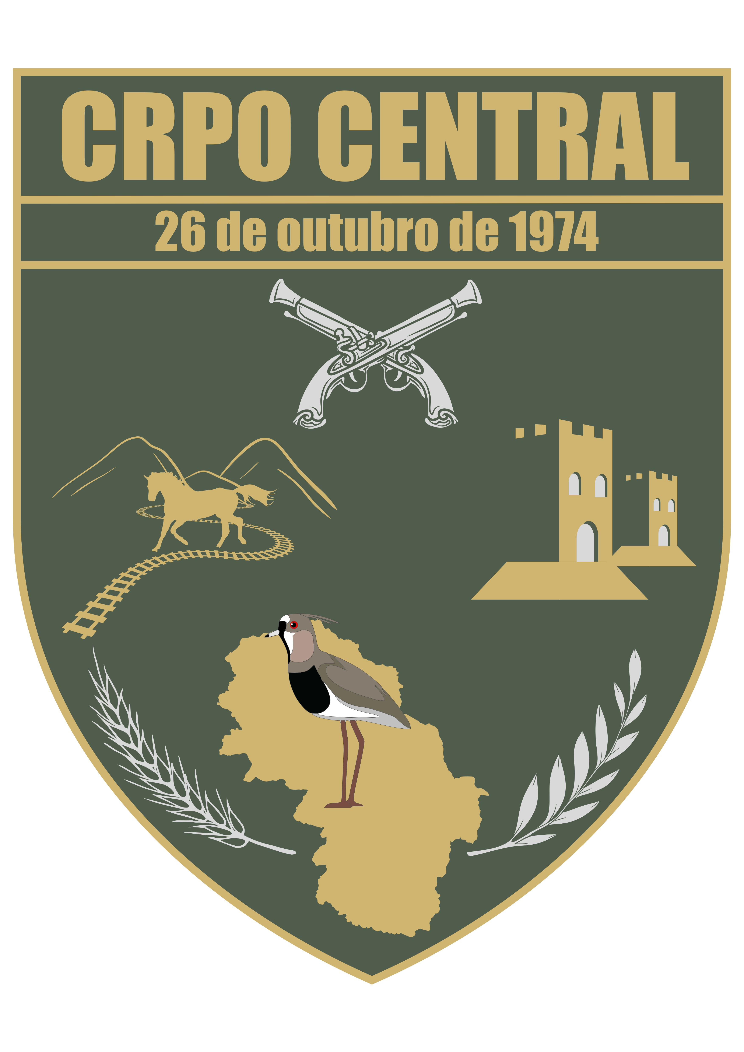
Anexo Único

